Lecture documentaire
CP
CE1
Découverte du monde
Temps

Le château fort

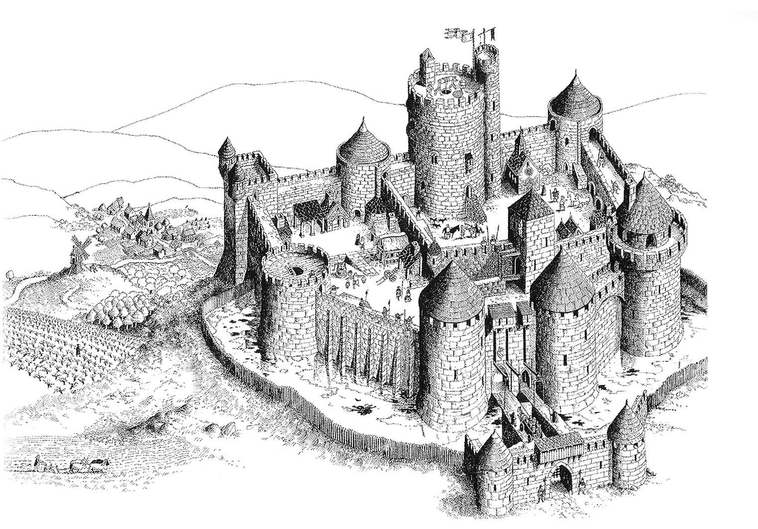
Le châtelain et sa famille habitent dans le donjon.
Au Moyen-Age, des hommes riches, les seigneurs, font bâtir des châteaux forts pour vivre à l’abri des attaques.

Les soldats circulent sur le chemin de ronde derrière les créneaux qui les protègent.
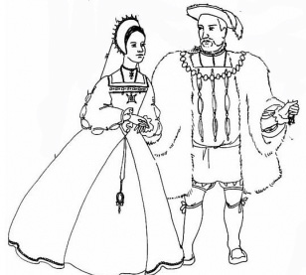
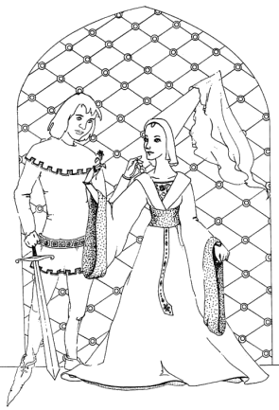
Le château fort est bâti en hauteur. Le village est en bas. Les paysans y habitent et cultivent les champs.

Il est difficile de pénétrer dans le château : autour de lui, il y a une muraille, un fossé et des tours. Le fossé est parfois rempli d’eau : les douves.
Le pont-levis permet d’entrer et de sortir du château. Les soldats le remontent en cas d’attaque.
Le seigneur et sa dame

